**УТВЕРЖДАЮ**

Должность

_____________ ФИО

“ ” _________ 2018 г.

**Пояснительная записка 6.**

**Технология запроса и получения входных данных**

ОКР **«**Построение и обучение нейронной сети для идентификации фокусного расстояния по серии изображений**»   
(«**SmartGetDistance**»)**

**Н.Новгород**

**2018**

Реферат

Пояснительная записка 10 страниц, 2 источника.

В пояснительной записке в рамках разработки проекта описан процесс запроса входных данных и процесс приемки этих данных у третьих лиц для обучения нейронной сети NVIDIA DIGITS.

Оглавление

Термины и определения 4

1 Запрос входных данных 5

2 Технология приемки входных данных у исполнителя 5

2. 1. Первичный осмотр 5

2.2. Вторичная проверка 6

Список используемых источников 9

# Термины и определения

**ПО «SmartGetDistance»** - разрабатываемое в рамках текущей ОКР ПО предназначенное для построения и обучения нейронной сети для определения расстояния между фокусом оптической системы и поверхностью рельефа по серии изображений.

**DIGITS** (Deep Learning GPU Training System) - набор программ для создания глубинных нейронных сетей (DNN) в ходе машинного обучения, а также для управления и диагностики данного процесса. DIGITS обладает графическим пользовательским интерфейсом. В состав пакета входит веб-сервер, с помощью которого осуществляется коллективная работа над проектом.

**Python** — [высокоуровневый язык программирования](https://ru.wikipedia.org/wiki/%D0%92%D1%8B%D1%81%D0%BE%D0%BA%D0%BE%D1%83%D1%80%D0%BE%D0%B2%D0%BD%D0%B5%D0%B2%D1%8B%D0%B9_%D1%8F%D0%B7%D1%8B%D0%BA_%D0%BF%D1%80%D0%BE%D0%B3%D1%80%D0%B0%D0%BC%D0%BC%D0%B8%D1%80%D0%BE%D0%B2%D0%B0%D0%BD%D0%B8%D1%8F)общего назначения, ориентированный на повышение производительности разработчика и читаемости кода.

**Эпоха** - одна итерация в процессе обучения, включающая предъявление всех примеров из обучающего множества и, возможно, проверку качества обучения на контрольном множестве.

# Запрос входных данных

Для запроса входных данных у третьих лиц необходимо следующее:

* Определить количество изображений необходимые для обучения (минимальное количество картинок должно быть не менее 1900 изображений по всем классам)
* Определить разрешение картинок (по умолчанию 32х32, но возможны форматы 64х64, 128х128 и 256х256)
* Подчеркнуть необходимость равномерно распределения фокуса на всех уровнях и на всех плоскостях используемого для нарезки изображения.
* Степень доверия к разным классам должна быть также равномерно распределена по всем картинкам в равной степени
* Определить формат с фокусным расстояние и степенью доверия файла focus.dat
* Определить механизм передачи/хранения изображений для обеих сторон

Чтобы передать требования третьей стороне необходимо заполнить Приложение (Таблица 1) и направить его исполнителю.

# Технология приемки входных данных у исполнителя

## 2. 1. Первичный осмотр

По получению уведомления от исполнителя об окончании работ необходимо следующее:

* Пройти по ссылке/локальной директории в место хранение данных
* Загрузить архив (если данные находятся не на локальной машине)
* Разархивировать архив в удобную директорию.
* Выборочно открыть папки с изображениями и убедиться (провести визуальный контроль) в наличии 3 изображений с нужными нам характеристиками(разрешением)
* Выборочно открыть папки с изображениями и убедиться в наличии файла focus.dat в каждой папке, открыть его при помощи блокнота и убедиться в его корректности написания (пример файла смотри Рисунок 1.)

## 2.2. Вторичная проверка

Для более тщательной проверки полученных данных необходимо сделать следующее:

* Переименовываем скаченный архив в test_data.zip
* Из указанного ниже ресурса скачиваем файл 9_folder.zip и распаковываем его в удобную директорию (<https://github.com/pooh2014/ARTIFICIAL-INTELLIGENCE/tree/master/All%20for%20Inastaller>)
* Далее переименованный нами архив копируем в разархивированную папку 9_folder и запускаем файл start.data от имени администратора
* По окончании работы программы появиться папка image, в которой должно быть 9 папок (пример Рисунок 2.)
* Выборочно открыть папки и визуально убедиться в наличии изображений, их количество по всем папкам должно быть примерно одинаковым
* Из указанного ниже ресурса скачиваем файл 3_folder.zip и распаковываем его в удобную директорию (<https://github.com/pooh2014/ARTIFICIAL-INTELLIGENCE/tree/master/All%20for%20Inastaller>)
* Далее переименованный нами архив копируем в разархивированную папку 3_folder и запускаем файл start.data от имени администратора
* По окончании работы программы появиться папка image, в которой должно быть 3 папок (пример Рисунок 3.)
* Выборочно открыть папки и визуально убедиться в наличии изображений, их количество по всем папкам должно быть примерно одинаковым

Далее проделываем все действия, описанные в ПЗ_5 во главе 1.1. Формирование данных, в случае успешного прохождения всех пунктов, можно считать, что входные данные отвечаю нашим требованиям.

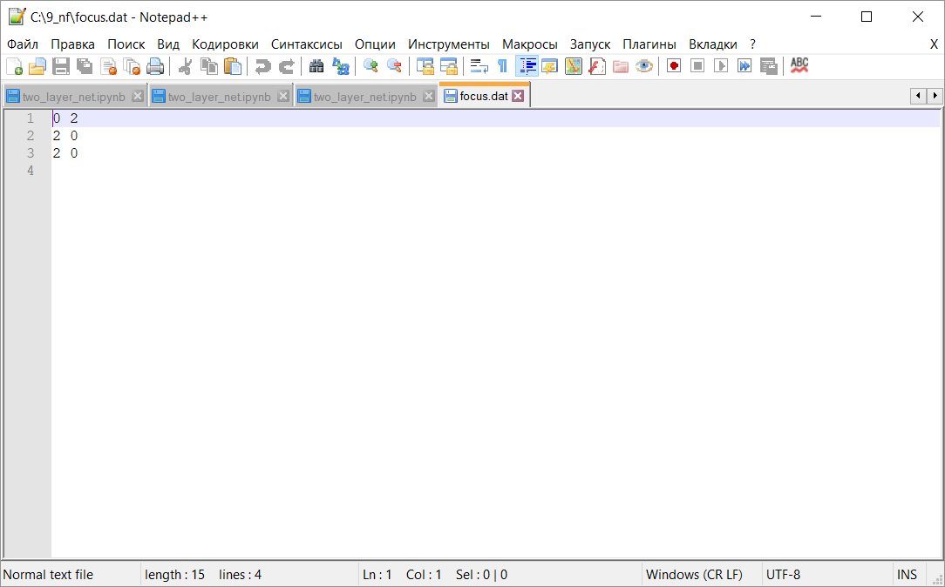

Рисунок 1.

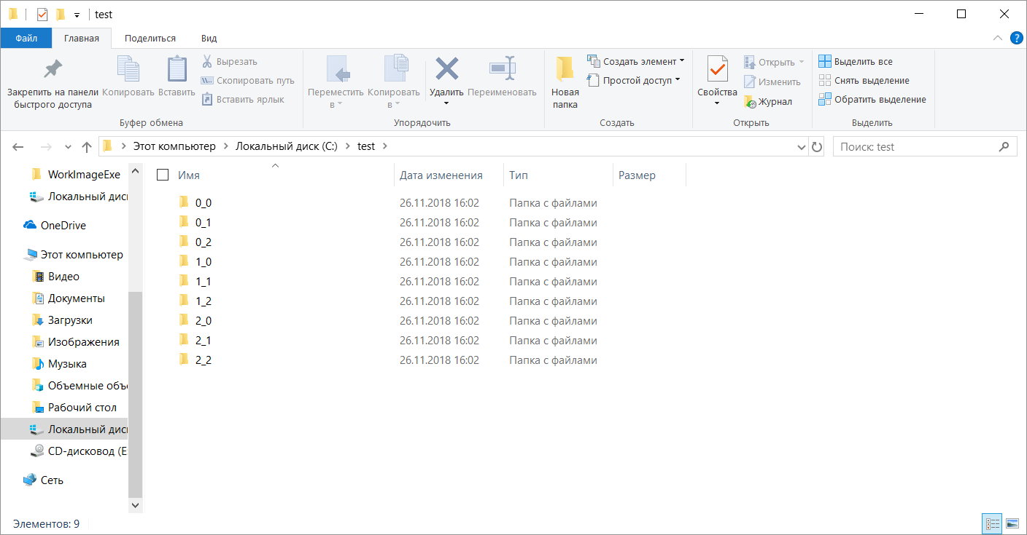

Рисунок 2.

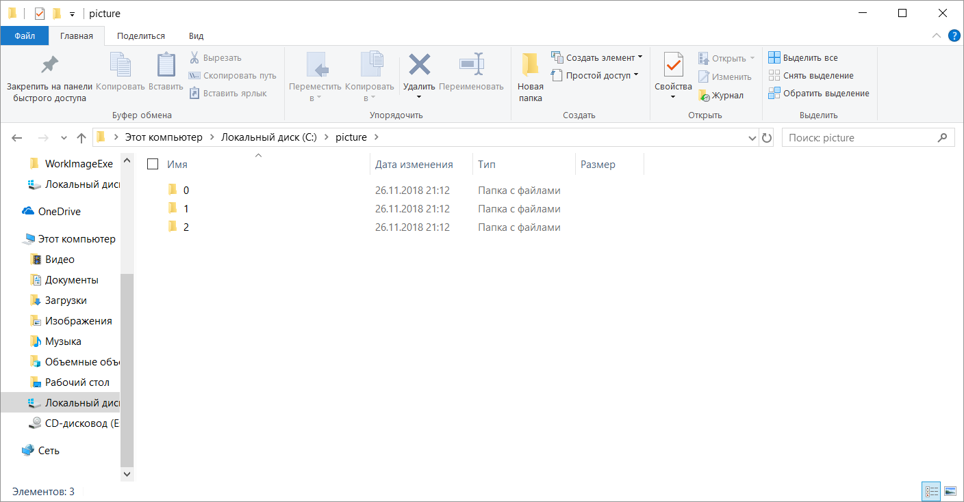

Рисунок 3.

# Список используемых источников

1. Техническое задание на опытно-конструкторскую разработку «Построение и обучение нейронной сети для идентификации фокусного расстояния по серии изображений.» (ПО «SmartGetDistance»)». № 1 от 16.10.2018 г. Нижний Новгород, 2018.
2. Инструкция по обучению нейронной сети NVIDIA DIGITS **«**Построение и обучение нейронной сети для идентификации фокусного расстояния по серии изображений**» («**SmartGetDistance**»**), г. Нижний Новгород, 2018.

Приложение

Заявка на получение входных данных для Nvidia DIGITS.

Партия №___

Таблица 1

|  |  |  |
| --- | --- | --- |
| Наименование | Техническая информация | Примечание |
| Количество изображений в каждом из классов |  |  |
| Общее количество картинок (не менее) |  |  |
| Разрешение изображений |  |  |
| Равномерность распределения изображений по классам |  |  |
| Равномерность распределения степи доверия по классам |  |  |
| Определить степень доверия к изображениям |  |  |
| Определить механизм передачи/хранения изображений для обеих сторон |  |  |

Дата заполнения «_» _________ 20 г.

Дата приема «_» _________ 20 г.

Подпись ответственного лица исполнителя _______________

Подпись ответственного лица заказчика _______________